**Глушень Татьяна (Hłuszniowa Taciana)**

6 ноября 1804 г – крещение сына Онуфрыя Павла (НИАБ 136-13-894, лист 55об, №53/1804-р (ориг).

**НИАБ 136-13-894:** Лист 55об. **Метрическая запись №53/1804-р (ориг).**

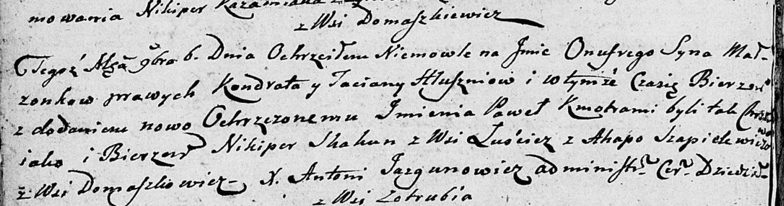

Дедиловичская Покровская церковь. 6 ноября 1804 года. Метрическая запись о крещении.

Hłuszeń Onufry Paweł – сын родителей с деревни Домашковичи.

Hłuszeń Kondrat – отец.

Hłuszniowa Taciana – мать.

Skakun Nikiper – кум, с деревни Лустичи.

Szapielewiczowa Ahapa – кума, с деревни Домашковичи.

Jazgunowicz Antoni – ксёндз.